**数据结构实验报告**

**学号： CST17037__ 姓名： 陈锟**

# 实验题目

对链表进行规则的判断

# 实验要求

用链表编写一段代码实现如下规则的判断：

* 当前结点数据域(int类型)的值等于直接后继结点序号的3倍；
* 链尾结点数据域(int类型)的值等于0；

若符合规则则输出“我的购物车被清空了，哈哈哈”，

否则输出“双11，不存在”。

# 方案设计

整个程序包含主函数，链表与节点类以及链表继承类组成。

# 方案实现

链表类有一个头节点及长度变量，包含构造、析构、插入、删除、查询、方法

规则判断，采用int继承链表的方式建立一个新类，新类中加入一个遍历函数以及一个规则判断函数。

遍历函数遍历链表并打印其信息，规则判断函数从头节点开始依次将当前节点值与下一节点序号值进行比较，如符合规则判断下一节点，否则返回false。

主函数分为三部分进行测试， 自动生成0-5长度的正确案例进行测试，生成一个错误案例以及一个输入测试值部分组成。

# 调试分析

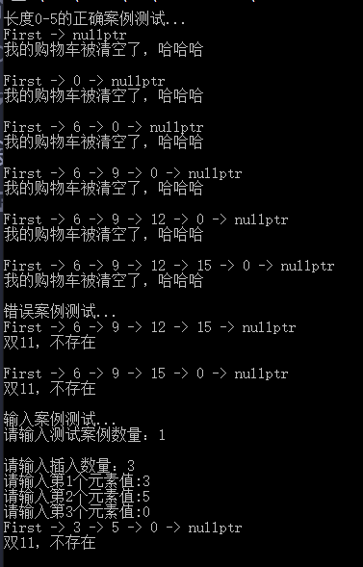

# 实验收获

链表真好玩